 |  | 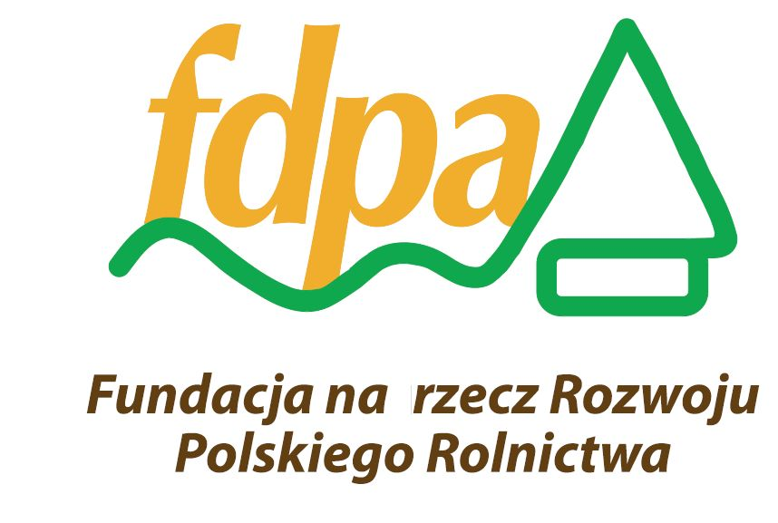

OŚWIADCZENIE W PRZEDMIOCIE PRAW AUTORSKICH

- Ja, niżej podpisany,
……………………………………………………………………………………………………………………………………………………
(imię i nazwisko autora/nazwa instytucji – posiadacza praw autorskich)
oświadczam, że jestem autorem utworu pt.:
……………………………………………………………………………………………...……………...………………………………….…
……………………………………………………………………………………………...……………...………………………………….…
i przysługują mi do niego autorskie prawa osobiste i majątkowe oraz akceptuję warunki zawarte w Regulaminie Konkursu.
- Ponadto, oświadczam, że utwór ten nie został dotychczas opublikowany w całości oraz że nie narusza on w żaden sposób praw osób trzecich i takie prawa nie będą naruszone poprzez zgłoszenie go do Konkursu. Ponadto, w okresie trwania Konkursu, nie będę podejmował żadnych działań zmierzających do wydania zgłoszonego utworu, bądź jego fragmentów przez inny podmiot bez zgody FDPA ani w jakikolwiek sposób rozporządzał swoimi prawami autorskimi do utworu.

- W przypadku wygrania Konkursu i przyjęcia, jako nagrody, Utworu do publikacji przez FDPA w wybranym przez FDPA Wydawnictwie, zgodnie z zapisami Regulaminu Konkursu, udzielam FDPA nieodpłatnej licencji wyłącznej bez ograniczeń terytorialnych na okres 5 lat, z zastrzeżeniem ust. 4 poniżej, do utworu w zakresie następujących pól eksploatacji:

- utrwalanie i zwielokrotnianie Utworu – trwałe i czasowe wprowadzanie do pamięci komputera oraz sieci informatycznych, wytwarzanie i publikowanie określoną techniką egzemplarzy utworu, w tym techniką drukarską w nakładzie nie większym niż 1000 egzemplarzy, reprograficzną, zapisu magnetycznego oraz techniką cyfrową, informatyczną i audialną oraz każdą inną pozwalającą na wytworzenie nieograniczonej liczby egzemplarzy Utworu w ramach plików elektronicznych;

- wprowadzanie do obrotu, użyczanie lub najem oryginału albo egzemplarzy określonymi wyżej technikami, w tym transmisja Utworu wszelkimi technikami i technologiami na urządzenia przeznaczone do użytku osobistego, w sposób umożliwiający ich utrwalenie, a następnie wyświetlanie i odsłuchiwanie;

- publiczne wykonywanie, wystawianie, wyświetlanie, odtwarzanie oraz nadawanie i reemitowanie a także publiczne udostępnianie utworu w taki sposób, aby każdy mógł mieć do niego dostęp w miejscu i w czasie przez siebie wybranym, a także rozpowszechnianie we wszelkich systemach on-demand.

Licencja obejmuje także prawo do korzystania z utworu w całości lub wybranej części oraz prawa zależne, w tym w szczególności prawo do wprowadzania zmian i tłumaczenia Utworu oraz prawo do powierzenia utrwalania lub zwielokrotniania i publikowania Utworu osobom trzecim.
- W okresie trwania licencji wyłącznej nie będę korzystał z utworu na w/w polach eksploatacji z wyjątkiem prawa do korzystania z utworu w celu dokumentacji i prezentacji swojego dorobku twórczego. Termin obowiązywania licencji rozpoczyna bieg począwszy od dnia ogłoszenia wygrania konkursu. FDPA przysługuje prawo udzielania sublicencji w okresie trwania licencji wyłącznej. W przypadku w którym przed upływem 5 letniego okresu, na który udzieliłem licencji wyłącznej doszło do wydrukowania egzemplarzy utworu w liczbie 1000, niniejsza licencja wyłączna wygasa na wszystkich polach eksploatacji wskazanych w ust.3 powyżej z datą wydrukowania tysięcznego egzemplarza utworu.

- Oświadczam, że w związku z charakterem publikacji utworu, która stanowi nagrodę w Konkursie, rezygnuję z honorarium autorskiego od nakładu w ilości do 1000 egzemplarzy opublikowanego utworu, gdyby takowe mi przysługiwało.

- Jednocześnie zezwalam FDPA bez żadnych ograniczeń czasowych i terytorialnych na podawanie informacji przez FDPA na jej stronie www i profilach w mediach społecznościowych a także w każdy inny prawnie dopuszczalny sposób w celu dokumentowania lub prezentacji dorobku twórczego i działalności statutowej FDPA, o wygraniu Konkursu przez tą publikację, przyznanej jej nagrodzie, moim jej autorstwie, wydawnictwie, które ją wydało i zdjęcia okładki publikacji.

- Wyrażam zgodę na nieodpłatne opublikowanie w ramach udzielonej licencji wyłącznej mojego wizerunku znajdującego się na zdjęciach dołączonych do utworu. Oświadczam również, że posiadam taką zgodę lub że zgoda taka nie jest wymagana zgodnie z przepisami prawa, od osób trzecich, których wizerunek znajduje się na takich zdjęciach oraz od osób będących właścicielem lub posiadających prawa autorskie do innego materiału ilustracyjnego, tekstowego czy innego zawartego przeze mnie w utworze (w przypadku gdy Utwór takie zdjęcia lub materiały zawiera).

…………………………………………………………………………
Podpis posiadacza praw autorskich (autora)

ZGODA AUTORA PRACY NA PRZETWARZANIE DANYCH OSOBOWYCH
Wyrażam zgodę na przetwarzanie moich danych osobowych zawartych w niniejszej karcie zgłoszeniowej (oraz ewentualnej reklamacji, o której mowa w §21 Regulaminu) przez Fundację na rzecz Rozwoju Polskiego Rolnictwa z siedzibą w Warszawie, ul. Gombrowicza 19, 01-682 Warszawa, wyłącznie w celach związanych z przeprowadzeniem konkursu, i wszystkich czynności z tym związanych oraz w odniesieniu do nagrodzonych w Konkursie Prac – w celu promocji działalności statutowej Administratora oraz idei celów Konkursu, zgodnie z rozporządzeniem Parlamentu Europejskiego i Rady (UE) 2016/679 z 27.04.2016 r. w sprawie ochrony osób fizycznych w związku z przetwarzaniem danych osobowych i w sprawie swobodnego przepływu takich danych oraz uchylenia dyrektywy 95/46/WE (Dz.Urz. UE L 119, s. 1).

………………………………………… …………………………………………
(miejscowość i data) (podpis)

INFORMACJA dot. danych osobowych
Zgodnie z art. 13 ust. 1 i 2 rozporządzenia Parlamentu Europejskiego i Rady (UE) 2016/679 z 27.04.2016 r. w sprawie ochrony osób fizycznych w związku z przetwarzaniem danych osobowych i w sprawie swobodnego przepływu takich danych oraz uchylenia dyrektywy 95/46/WE (Dz.Urz. UE L 119, s. 1), zwane dalej: „RODO” informujemy, że:
1) że Administratorem Pani/Pana danych osobowych podanych przez Panią/Pana na karcie zgłoszeniowej XV Edycji Konkursu „Polska Wieś – Dziedzictwo i Przyszłość im. prof. Jerzego Wilkina” zwanego dalej „Konkursem”, jest Fundacja na rzecz Rozwoju Polskiego Rolnictwa z siedzibą w Warszawie, ul. Gombrowicza 19, 01-682 Warszawa, NIP: 1130013295, REGON: 001387892, KRS: 0000143832, (zwana dalej: „Administratorem”).
2) Administrator wyznaczył u siebie Inspektora ochrony danych, z którym można się kontaktować pod adresem e-mail: iodo@fdpa.org.pl lub pod nr tel. 531829523 lub listownie na adres Administratora;
3) Pani/Pana dane osobowe podawane na karcie zgłoszeniowej do Konkursu (imię i nazwisko, adres do korespondencji, miejsce pochodzenia, nr telefonu, e-mail, wiek, notka o autorze) przetwarzane będą przez Administratora:
a) na podstawie art. 6 ust. 1 lit. a) RODO tj. w oparciu o Pani/Pana zgodę w celu przeprowadzenia Konkursu i wszystkich czynności z tym związanych oraz w odniesieniu do nagrodzonych w Konkursie Prac w celu promocji działalności statutowej Administratora oraz idei i celów Konkursu,
b) na podstawie art. 6 ust.1 lit. f) RODO tj. w oparciu o prawnie uzasadniony interes Administratora w celu dochodzenia roszczeń lub obrony przed roszczeniami wynikającymi z Konkursu i zgłoszonych do niego prac,
c) na podstawie art. 6 ust. 1 lit. c) RODO tj. w oparciu o niezbędność przetwarzania danych do wypełnienia obowiązku prawnego ciążącego na Administratorze w celu zapłaty podatku dochodowego od przyznanych w Konkursie nagród.
4) Pani/Pana dane osobowe mogą być przekazywane jedynie podmiotom wykonującym na zlecenie Administratora obsługę Konkursu – np. kancelaria prawna, firma księgowa, organizator gali wręczenia nagród oraz w przypadku nagrodzonych w Konkursie prac – firmie wydawniczej i/lub drukarni wydających nagrodzone prace.
5) Pani/Pana dane osobowe będą przechowywane:
a) do czasu odwołania przez Panią/Pana udzielonej zgody, jednakże nie dłużej aniżeli do upływu okresu niezbędnego do rozstrzygnięcia Konkursu, zakończenia procedur reklamacyjnych, wręczenia nagrody lub wydania drukiem nagrodzonych prac,
b) przez okres przedawnienia roszczeń wynikających z przepisów prawa,
c) przez okres przechowywania dokumentacji księgowej i podatkowej wynikający z przepisów prawa.
6) W związku z przetwarzaniem Pani/Pana danych osobowych przysługuje Pani/Panu prawo, zgodnie i na zasadach obowiązujących w RODO, do:
- żądania od Administratora dostępu do Pani/Pana danych osobowych,
- żądania od Administratora sprostowania Pani/Pana danych osobowych,
- żądania od Administratora usunięcia Pani/Pana danych osobowych,
- żądania od Administratora ograniczenia przetwarzania Pani/Pana danych osobowych,
- wniesienia sprzeciwu wobec przetwarzania Pani/Pana danych osobowych,
- przenoszenia Pani/Pana danych osobowych,
- cofnięcia zgody w dowolnym momencie bez wpływu na zgodność z prawem przetwarzania, którego dokonano na podstawie zgody przed jej cofnięciem,
- wniesienia skargi do organu nadzorczego - Prezesa Urzędu Ochrony Danych Osobowych, na adres ul. Stawki 2, 00-193 Warszawa, gdy uzna Pani/Pan, iż przetwarzanie danych osobowych Pani/Pana dotyczących narusza przepisy RODO;
Z powyższych praw może Pani/Pan skorzystać poprzez kontakt e-mailowy, telefoniczny lub listowny pod adresami wskazanymi w pkt 2) powyżej.
7) Administrator nie zamierza przekazywać Pani/Pana danych osobowych do państwa trzeciego lub organizacji międzynarodowej;
8) Pani/Pana dane osobowe nie podlegają zautomatyzowanemu przetwarzaniu w tym profilowaniu;
9) Podanie przez Panią/Pana danych osobowych, o których mowa w pkt 3).a) powyżej jest dobrowolne a ich niepodanie, usunięcie lub cofnięcie zgody, spowoduje brak możliwości uczestnictwa przez Panią/Pana w Konkursie.
Potwierdzam otrzymanie w/w informacji dot. danych osobowych:

……………….……………………. …………………………………………
(miejscowość i data) (podpis)

W przypadku, gdy publikacja posiada wielu autorów wymagane jest podpisanie Oświadczenia w przedmiocie praw autorskich przez każdego z nich.

